

实 验 报 告

课程名称： | 大学物理实验（二）
姓名： | 周子超
学号： | 202430552999
专业班级： | 软件工程4班
开课学期： | 2025—2026学年第一学期
任课教师： | 侯冬曼

物理与光电学院公共教学实验中心
2025年3月
学生实验守则

为保障实验课程的顺利开展，保证实验教学效果与质量，培养学生科学素养与实事求是的工作作风，维护实验师生与仪器设备的安全，进入本中心开展实验学习的学生应遵守以下守则：
- 实验课前必须做好预习，明确实验目的、原理、内容和操作步骤，了解仪器设备的操作规程和实验材料的特性，在此基础上完成预习报告。
- 严格考勤管理，不得迟到、早退、旷课，请假应提前办理请假手续，并于开课前提交请假条予任课老师；因请假导致所缺实验项目需于开课时间自行跟班补做。
- 保持个人良好精神风貌，注意个人仪容仪表，衣冠不整（穿着背心、拖鞋，袒胸露背等）者不得进入教学区域；不得把与实验课程无关（如宠物、食品、饮料等）的东西带入实验室。
- 学生进入实验室做实验必须严格遵守实验室规章制度，按实验规程开展实验，爱护公共财物，听从老师指导与安排。
- 实验室为教学区域，严禁大声喧哗，不打闹，不吸烟，不乱丢垃圾。
- 实验前应检查所用仪器设备工作状态，遇设备故障或缺漏等应及时报告老师并登记维修。实验过程中，注意按规程操作以确保仪器设备安全，节约耗材，并按仪器示数与精度如实记录实验数据。实验数据须经指导老师检查无误并签字确认后才算实验完成。
- 遇突发事件应及时向指导老师报告，并按预案采取对应的措施。
- 未经允许，仪器设备不得带出实验室。
- 实验完毕，应及时整理好所用仪器设备；清洁、清点仪器设备与耗材后，带齐个人物品方可离开实验室。
- 违反实验室各项规章制度和本守则且造成事故和损失的，视情节轻重对责任人员按章处理。

实验报告撰写要求

- 实验课前预习：了解实验名称、实验目的、实验仪器、实验原理和实验操作步骤等，撰写预习报告。
- 实验数据记录：按仪器示数与精度如实记录实验数据，注意数据单位、数量级、顺序与内在逻辑；原始数据记录在实验时完成，经指导老师签字确认后才算实验完成；课后将原始数据记录附在实验报告后，作为实验报告的附录一并装订提交。
- 实验课后报告完善与总结：对原始数据处理（如作图、计算等）、拟合与分析，将获得的图、表与实验结论写入报告，注意图表撰写规范。
*以上三部分共同组成一份完整实验报告。

超声光栅及其应用
一 实验目的
- 观察超声光栅的衍射现象，了解光栅的作用和基本特性
2.了解产生超声光栅的原理和方法，并利用超声光栅测量液体中的声速。
3.进一步掌握分光计的构造、使用和调节方法
二 实验仪器
分光计、超声光栅仪、测微目镜、低压汞灯、光栅片、超声池。
三 实验原理
超声光栅的本质是驻波，光栅常数是其波长
超声波作为一种纵波在盛有液体的玻璃槽中传播时，液体被周期性地压缩与膨胀，其密度发生周期性的变化，形成疏密波。如果它被一个反射板或液槽的一个玻璃面反射，又会反向传播。在一定条件下，前进波与反射波叠加面形成超声频率的纵向振动驻波。由于驻波的振幅可达到单一行波的两倍，加剧了波源和反射板之间液体的疏密变化。在某一时刻，纵驻波任一波节两边的质点都涌向这个节点，使节点附近成为质点密集区，而相邻的波节处成为质点稀疏区。半个周期后，这个节点附近的质点又向两边散开变为稀疏区，相邻的波节处变为密集区。在这些驻波中，稀疏作用使液体折射率减小，而压缩作用使液体折射率增大。在距离等于波长d的两点，液体的密度相同，折射率也相同。在t和t+T/2(T为超声波振动周期)两时刻振幅y、液体疏密分布和折射率n的变化如图所示。
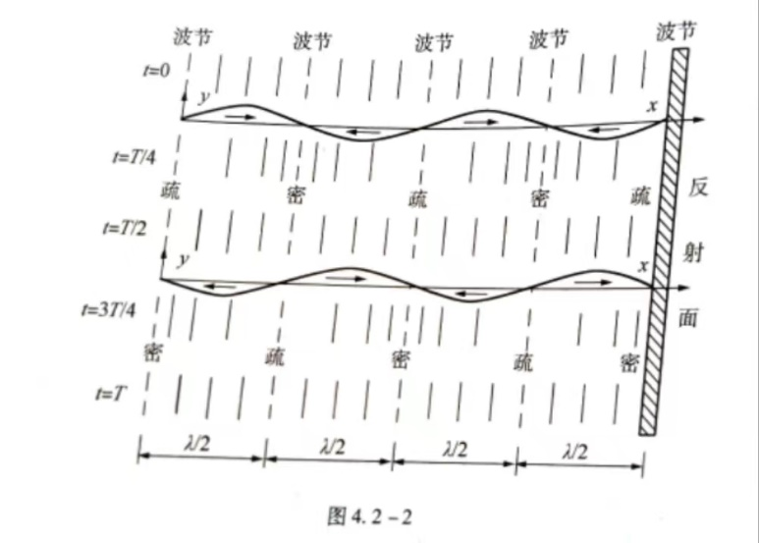
单色平行光沿着垂直于超声波传播方向通过上述液体时，因折射率周期性变化使光波的波阵面产生相应的相位差，经透镜聚焦，出现干涉条纹。这种现象与平行光通过平面光栅的情况相似。因为超声波的波长很短，只要槽宽能维持平面波，槽中液体就相当于一个衍射光栅。上图中的波长即相当于光栅常数d。
在调好的分光计上，由单色光源、平行光管中的可调狭缝S和汇聚透镜L₁组成平行光系统。下图为超声光栅衍射光路。
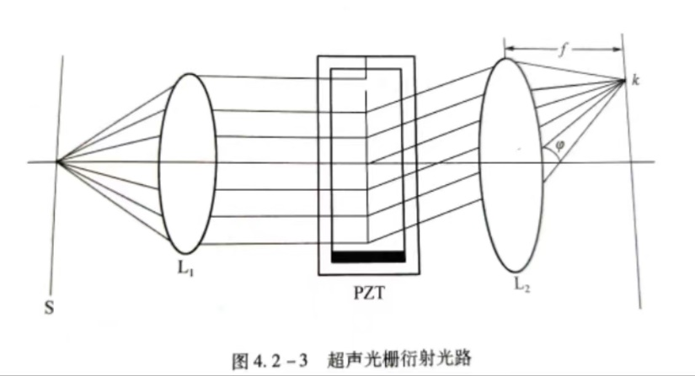
让平行光管射出的平行光束垂直通过装有锆钛酸铅陶瓷片(或称PZT晶片)的液槽。在玻璃槽的另一侧用自准直望远镜中的物镜L₂和测微目镜组成测微望远镜系统。若振荡器输出的电信号使PZT晶片发生超声共振，且在液槽中形成稳定的超声驻波。则从测微目镜中即可观察到衍射光谱。射光谱中亮条纹位置满
足光栅方程 dsinφ_{k}=kλ
当φ_{k}很小时，有 sinφ_{k}=l_{k}/f
式中，l_{k}为衍射光谱零级至k级的距离，f为望远镜物镜的焦距。根据光栅方程可求得超声波的波长（即超声光栅的光栅常数）为
d=kλ/sinφ_{k}=kλf/l_{k}
从而可以求得超声波在液体中的传播速度u：
u=dv=kλfv/ l_{k}
也可以表示为
式中，v为超声共振驻波频率（由信号源频率计读出，10MHz左右）， 为同一色光相邻级次条纹间距。

四 实验内容
1.实验准备：分光计的调节
分光计调节要求:平行光管产生平行光，望远镜调焦至无穷远，平行光管光轴、望远镜光轴垂直于仪器转轴，并且平行光管光轴与望远镜光轴在同一水平线上。
2.利用超声光栅测量超声波在液体中的传播速度
①将待测液体注入液体槽内，液面高度以液体槽侧面的液体高度刻线为准，将液体槽座卡在分光计载物台上，液体槽座的缺口对准并卡住载物台侧面的锁紧螺钉，敢置平衡，并将锁紧螺钉锁紧，转动载物台使超声池(液体槽)两侧面基本垂直于望远镜和平行光管的光轴(放液体槽前应转动望远镜对准平行光管)。
②将锆钛酸铅陶瓷片(压电陶瓷片)放入装有液体的液体槽内，将超声信号源和压电陶瓷片的高频连接线续好。注意，在锆钛酸铅陶瓷片未放入装有待测液体的液体槽之前，禁止开启信号源。
③开启超声信号源电源，缓慢调节信号源频率微调旋钮使振荡频率与锆钛酸铅陶瓷片固有频率产生频率共振，并从分光计望远镜目镜观察衍射条纹，使衍射光谱的级次最多且谱线亮度最高。
④左右微微转动游标盘使射向液体槽的平行光完全垂直于超声波传播方向。转动游标盘时，应同时从望远镜目镜中观察衍射光谱左右级次亮度及对称性，直到从目镜中观察到稳定而清晰的左右各三四级的衍射条纹为止。此时应锁紧分光计的标盘、载物台和望远镜。
⑤取下望远镜的阿贝目镜，换上测微目镜，调节目镜使能清晰地观察分划板。在望远镜套简中前后伸缩测微目镜使能清晰地观察到衍射条纹。转动测微目镜的读数轮，全面观察各级衍射条纹，再从左边(或右边)最远的一条谱线开始向右边(或左边)测量各级次每条谱线的位置，直至右边(或左边)最远的一条谱线。所测量的谱线位置坐标值等于分划板读数(mm 整数值)与读数轮的读数(0.0lmmx格数)之和。为了消除螺杆空程影响，测量时读数轮必须单向转动。将测量数据记录。
⑥测量完毕后应关闭信号发生器电源，将锆钛酸铅陶瓷片拿离液体槽并用洁净布擦干。不要将锆钛酸铅陶瓷片长时间浸泡在液体槽内。
注意:在形成稳定的超声光栅之后，调节水槽与入射光的垂直度，当水槽与人射光垂直时，可以看到最多的清晰彩色条纹，且同一级次的相同光谱的亮度大致相同。
- 数据分析
谱线位置（mm）
谱线级数 | -1 | 0 | 1
紫色 | 3.241 | 3.740 | 4.083
绿色 | 3.010 | 3.740 | 4.239
黄色 | 2.932 | 3.740 | 4.248

根据公式 d=kλ/sinφ_{k}=kλf/l_{k}
其中，已知λ紫=436.06nm, λ黄=579.83nm, λ绿=546.07nm，f=170mm。
带入公式可得 紫光光栅常数d=0.176mm
黄光光栅常数d=0.150mm
绿光光栅常数d=0.164mm
波长均值 λ均=$\frac{d1+d2+d3}{3}$ =0.163mm
通过标准差公式$σ=\sqrt{\frac{\sum_{i=1}^{N}{(xi-{μ）}^{2}}}{N} }$求得均值标准差为0.0106mm
根据公式 u=dv=kλfv/ l_{k} ,其中v=10.0 MHz
可求出超声声速的均值u均=$\frac{u1+u2+u3}{3}$ =1633 m/s
同理求得标准差为106 m/s

可求出
测量方法： | 光栅垂直法 |  | 透镜焦距f： | 170mm
样品： | 自来水 |  | 共振频率： | 10.0MHz
超声波波长： | λ紫=436.06nm  λ黄=579.83nm  λ绿=546.07nm | 紫光d＝0.176mm | 黄光d＝0.150mm | 绿光d＝0.164mm
波长均值： | 0.163mm |  | 均值标准差：0.0106mm
超声声速： | 1633m/s |  | 声速标准差：106m/s

六、思考与讨论
误差分析：
1.调整分光计时产生的误差；
2.读数时分辨失误造成的误差；
3.桌面震动时可能产生的误差；
4.外部环境变化造成的误差；
5.波长有关数据为实验测得，故可能继承测量实验的误差。
思考题：
因为超声波在液体中传播时形成的折射率变化是周期性的，但这种周期性变化并不支持黄1和黄2两条谱线的分离。

